**新 书 推 荐**

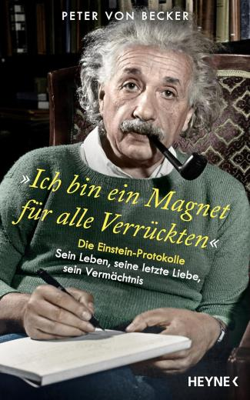**中文书名：《我仿佛吸引着世间所有的怪人：爱因斯坦手记——他的生活、最后的爱情与思想遗产》**

**英文书名：I'm a Magnet for All the Crackpots in the World - THE EINSTEIN PAPERS: HIS LIFE, LOVE AND LEGACY**

**德语书名：Ich bin ein Magnet für alle Verrückten: Die Einstein-Protokolle**

**作 者：Peter von Becker**

**出 版 社：Heyne Verlag**

**代理公司：Penguin Random House Verlagsgruppe/ANA/Winney**

**页 数：256页**

**出版时间：2025年9月**

**代理地区：中国大陆、台湾**

**审读资料：电子稿**

**类 型：传记回忆录**

**内容简介：**

**阿尔伯特·爱因斯坦（Albert Einstein）关于科学、政治与爱的最后思考——一位世纪天才的私密见证**

这是一份长期尘封的珍贵记录：爱因斯坦的密友约翰娜·范托娃（Johanna Fantova）在他生命的最后几年中，日复一日地记下他随口吐露的心声。本书首次完整呈现这些关于科学、政治与爱的原话，构成了这位世纪天才独一无二的思想遗产。

直到1955年春去世前几天，爱因斯坦仍以幽默与智慧谈论世事。这些言语勾勒出一幅令人动容、直指当下的时代全景——美国的内部分裂、以色列人与巴勒斯坦人之间的冲突、冷战时期东西方的军备竞赛与战争阴影，以及德国人在纳粹历史阴影下的角色等议题，爱因斯坦的远见总能直击现实的核心。

彼得·冯·贝克（Peter von Becker）还讲述了爱因斯坦晚年一段不为人知的爱情故事，揭示围绕约翰娜·范托娃命运的谜团，并追索爱因斯坦的神话与身后影响，带来一连串扣人心弦、令人意想不到的发现。

**目录：**

爱因斯坦的鹦鹉：从布拉格到普林斯顿，穿越时间和空间——被阿尔伯特·爱因斯坦的最后一位女友约安娜·范托娃迷住…… 7  
阿尔伯特·爱因斯坦“在政治上，我仍然是喷火的维苏威火山”：  
1953—1955年的思想与经历…… 111  
阿尔伯特·爱因斯坦“而不是寄签名照……”：  
为约安娜·范托娃而作的文本——格言和诗歌…… 201  
宇宙的保险箱：一次往返普林斯顿—伯尔尼—柏林的旅行。爱因斯坦的第二次生命之旅…… 209  
选书目…… 249  
致谢…… 253  
图片出处…… 256

**作者简介：**

**彼得·冯·贝克（Peter von Becker）**是德国知名文化记者、作家和戏剧评论家，他曾为《南德意志报》（Süddeutsche Zeitung）《时代周报》（Zeit）和《法兰克福汇报》（FAZ）等媒体供稿，并担任《今日戏剧》（Tagesspiegel）杂志联合出版人。他还曾在《每日镜报》担任八年特稿主编。他创作过小说和诗歌，并为广受欢迎的国际纪录片系列《剧院的世纪》撰写剧本。他以思想深刻、语言优雅见长，尤擅于将历史人物与当代议题相联结，出版过多部聚焦文化与时代精神的作品，广受媒体与学界好评。

**感谢您的阅读！**

**请将反馈信息发至：版权负责人**

**Email**：[**Rights@nurnberg.com.cn**](mailto:Rights@nurnberg.com.cn)

安德鲁·纳伯格联合国际有限公司北京代表处

北京市海淀区中关村大街甲59号中国人民大学文化大厦1705室, 邮编：100872

电话：010-82504106, 传真：010-82504200

公司网址：[http://www.nurnberg.com.cn](http://www.nurnberg.com.cn/)

书目下载：<http://www.nurnberg.com.cn/booklist_zh/list.aspx>

书讯浏览：<http://www.nurnberg.com.cn/book/book.aspx>

视频推荐：<http://www.nurnberg.com.cn/video/video.aspx>

豆瓣小站：<http://site.douban.com/110577/>

新浪微博：[安德鲁纳伯格公司的微博_微博 (weibo.com)](https://weibo.com/1877653117/profile?topnav=1&wvr=6)

微信订阅号：ANABJ2002

